**HTTP Request > Add > Post Processor > JSON Extracter** – нужен, что бы забирать респонс и сохранять значение респонса в переменную (полезно, что бы забрать id ; token) для последующего использования переменной в других запросах

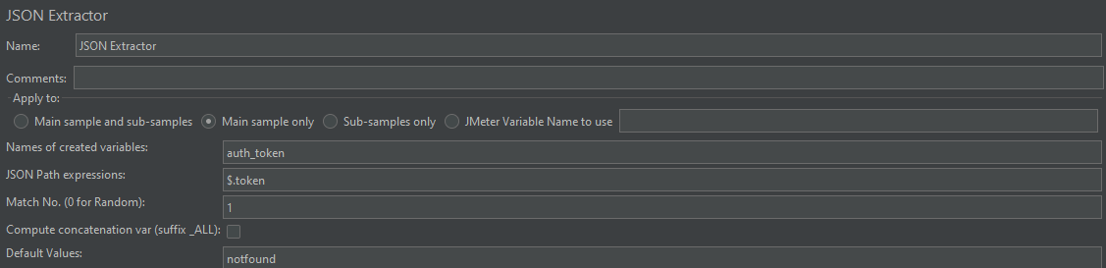

* **Names of created variables** – то как забранное значение сможет быть доступно (по какому имени)
* **JSON Path expressions** – какое значение будем забирать
  + **$**.*имя значения* (если значение на первом уровне вложенности)
  + **$**..*имя значения* (если значение на втором уровне вложенности)
  + **$**...
* **Match No** – если на одном уровне вложенности встречается несколько одинаково названных значений, то здесь мы указываем, какое по счету значение будет забираться

**Если мы хотим забрать несколько значений**, то указываем их через ;

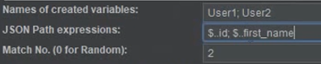

Что бы потом использовать значение, то нужно указать переменную

